对机动周期与机动信号振幅的参数估计

1 问题描述

GRACE卫星于2003年2月10日进行了一轮时长为1000s的B星俯仰方向的子机动，下图 1展示该时间段内标定观测方程的数据向量，其中。图 2展示了图 1中所标注区域的散点图，其中红框标注区域中两个波峰的时间差为280s，而绿框标注区域中两个波谷的时间差为245s。而根据GRACE文档，其KBR天线相位中心标定机动的标称周期为250s，由此，在实际工况中，GRACE卫星未能实现其标称机动周期，并且下图所示1000s子机动中的四个周期方差较大。因此，无法对本段GRACE实际机动信号进行FFT。

由于此处数据点较少，亦无法进行短时傅里叶变换分析本段信号的时频特征。

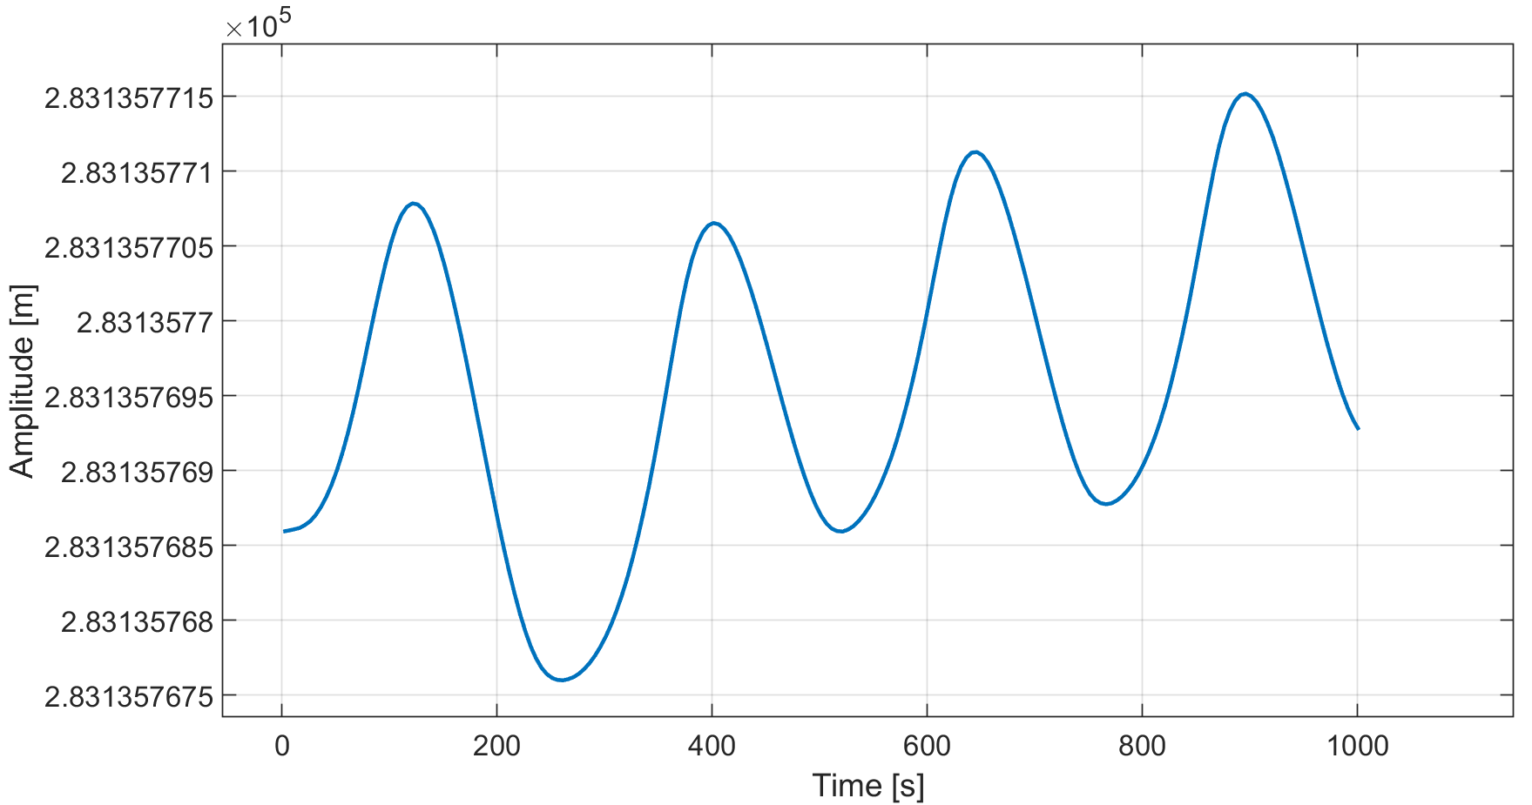

图 1 2003年2月10日GRACE-B俯仰子机动的标定方程数据向量（1000s）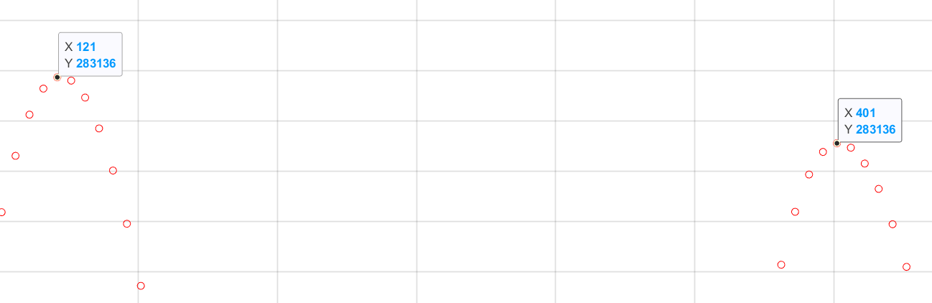

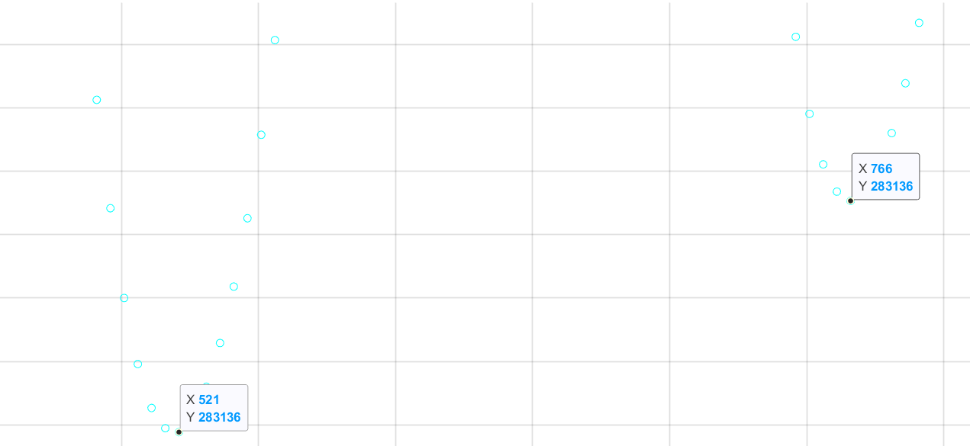

图 2 图 1中标注区域

2 参数估计

尽管GRACE实际机动为时变系统，但根据wangfurun博士论文，GRACE单次子机动时长为3750s，选取其中质量最好的1000s作为反演输入，因此此处仍然假定其为线性时不变系统进行参数估计，参数估计问题表述如下：



其中，表示机动频率，表示机动时刻，表示频率为处振幅，表示频率为处振幅，表示各时刻标定方程数据向量。

根据GRACE实际工况，机动周期并非完全稳定在250s，因此要通过时序数据确定。由于标定输入数据中采样频率最高的一类是SCA星敏数据（1），因此机动周期的计算精度为1s。

3 仿真

现采用作为仿真数据，并假定机动标称周期为250s。

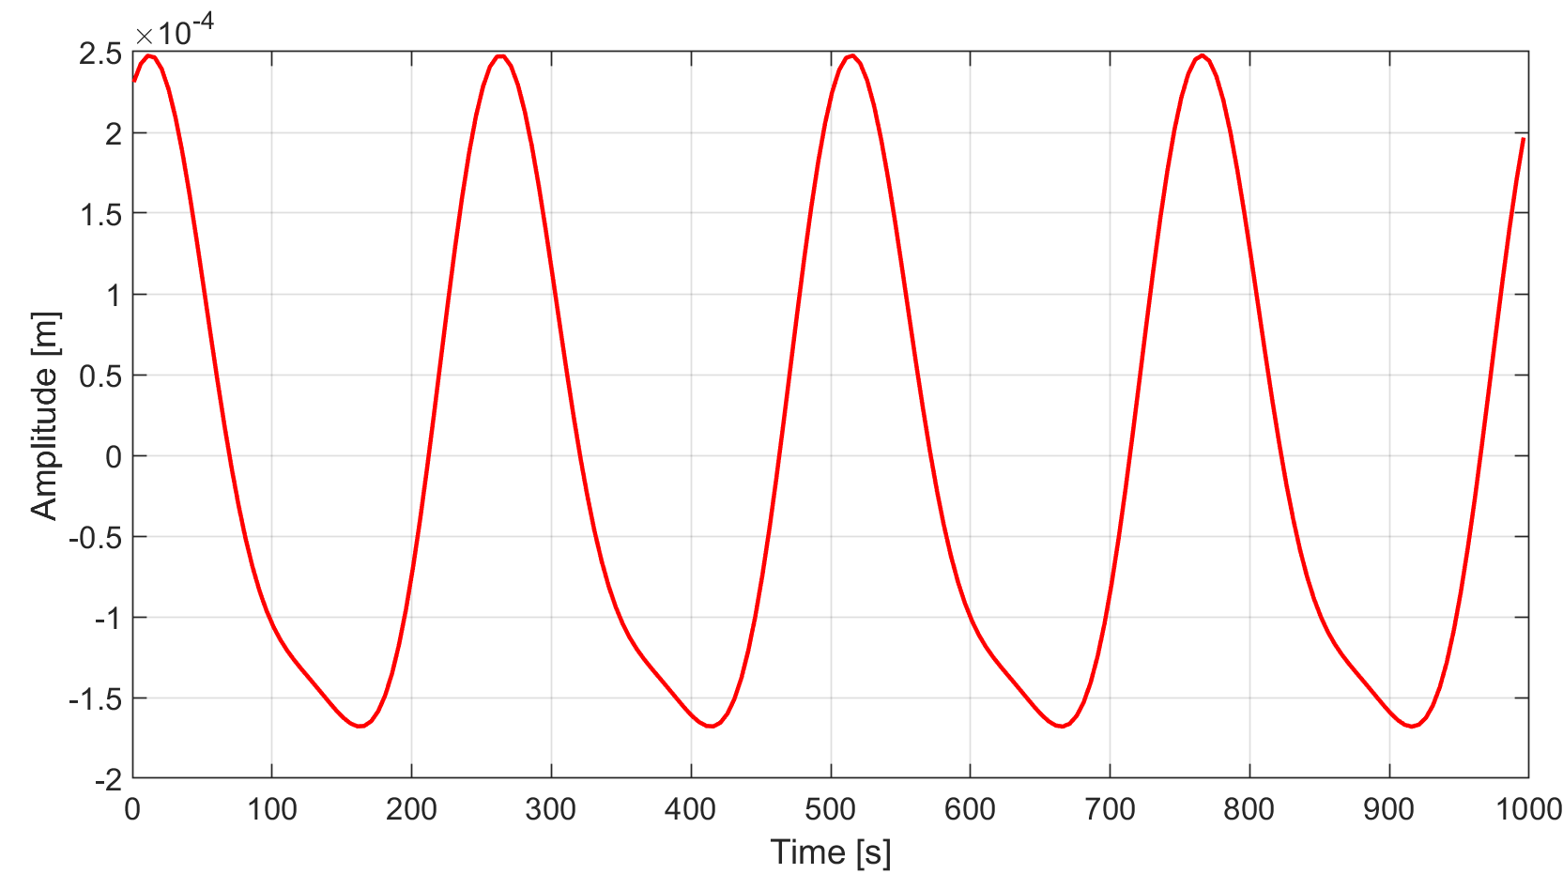

图 3 仿真数据时序图（1000s）

根据上式结算的参数为[0.00019924; 5.055e-05]，与仿真数据的相对差为[0.00380; 0.011]。